**Bài 36. Tác dụng của lực.**

**I. Tác dụng của lực.**

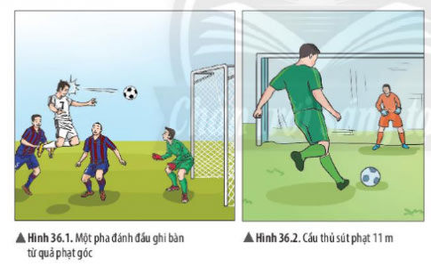

Lực tác dụng lên một vật có thể làm:

- Thay đổi tốc độ

- Thay đổi hướng chuyển động của vật

- Làm biến dạng vật

- Đồng thời làm thay đổi tốc độ, thay đổi hướng chuyển động và làm biến dạng vật

**II. Bài tập.**

**Bài 1: Cho ví dụ minh hoạ về các tác dụng của lực trong cuộc sống?**

**Bài 2: Hãy chọn từ thích hợp vào chỗ trống trong các đoạn thông tin:**

***Chuyển động, thay đổi, nhanh hơn, chậm lại, dừng lại, biến dạng, đứng yên.***

1. Khi cầu thủ đá vào quả bóng đang nằm yên thì chân cầu thủ đã tác dụng lực lên quả bóng khiến cho quả bóng đang (1) _______ bắt đầu (2) ________.
2. Khi thủ môn dùng tay bắt quả bóng đang bay vào khung thành thì tay thủ môn đã tác dụng một lực lên quả bóng khiến cho quả bóng đang (3) ______bị (4) ________.
3. Khi quả bóng bay ngang trước khung thành, cầu thủ nhảy lên dùng đầu đẩy bóng vào khung thành tức là cầu thủ đã dùng đầu tác dụng một lực lên quả bóng (5) _______hướng chuyển động.
4. Không khí tác dụng lực lên cái dù làm cho vận động viên nhảy dù chuyển động (6) _______.
5. Dùng tay đè lên tấm nệm cao su làm cho tấm đệm bị (7) __________